Классный час на тему: «День отказа от курения» (18.11.21)

Здравствуйте студенты учебной группы 2СТМ! Я говорю вам «здравствуйте», а это значит, что я всем вам желаю здоровья! Задумывались ли вы когда-нибудь о том, почему в приветствии людей заложено пожелание друг другу здоровья? Наверное, потому, что здоровье для человека –самая главная ценность. Но, к сожалению, мы начинаем говорить о здоровье лишь тогда, когда его теряем.
Как вы уже поняли, сегодня мы будем говорить о нашем здоровье и тема нашего мероприятия – «День отказа от курения!»
Здоровье – это не только отсутствие болезней, но и состояние полного физического, духовного и социального благополучия. В большой степени здоровье человека зависит от него самого.

Международный день отказа от курения отмечается каждый третий четверг ноября. Праздник возник в 1977 году по инициативе Американского онкологического общества.

К сожалению, для многих, покурить – это все равно, что умыться, почистить зубы, есть, пить.
Россия сегодня впереди планеты всей по употреблению табака, 44млн. курящего населения. Растет количество курящих женщин и детей. Статистика курения утверждает, что ежегодно из-за табакокурения в России умирает 400 тысяч человек.
Минздрав предупреждает, что курение опасно для здоровья, но, несмотря на это, по подсчётам учёных, в мире курит 1/3 населения планеты или каждый третий человек.

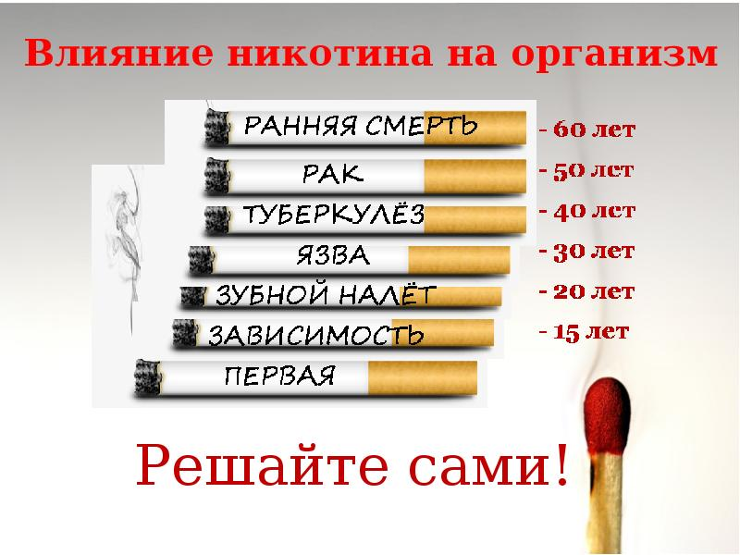

Все полезные и вредные привычки человек «выращивает» в себе сам. Только полезные привычки требуют особого ухода – дело это нелегкое, изо дня в день нужно трудиться, чтобы получить результат, а вредные привычки очень легко пускают корни, как сорная трава.
В последнее время, курение стало очень модной привычкой, но не все представляют себе, что эта привычка очень опасна. Никотин, содержащийся в сигаретах, является одним из наиболее опасных ядов. Говорят, что капля никотина убивает лошадь, а для человека смертельная доза никотина составляет всего 2-3 капли. Именно такая доза поступает каждый день в кровь после выкуривания 20-25 сигарет. Курильщик не погибает по тому, что доза вводиться постепенно, не в 1 прием. Систематическое поглощение некрупных, не смертельных доз никотина вызывает привычку, пристрастие к курению.

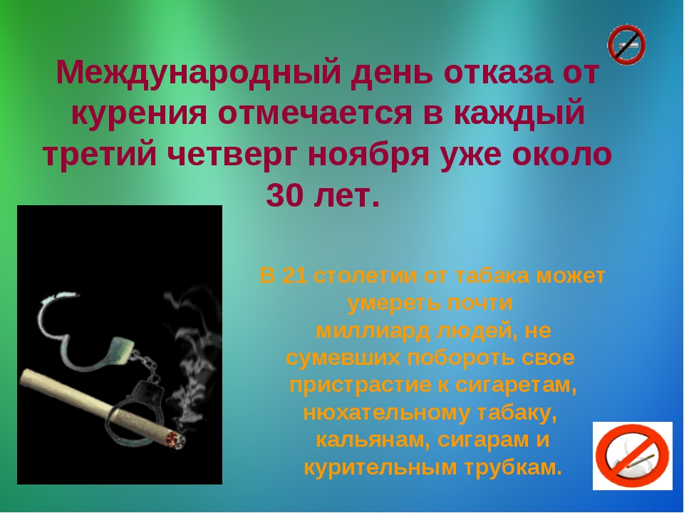

Курение чрезвычайно опасно для здоровья и жизни человека. Статистика показывает, что 90 % заболевших раком легкого — курильщики. Рак, бронхит, ишемическая болезнь сердца (ИБС) и другие заболевания сосудистой системы — это болезни, которые чаще всего наблюдаются среди курящих, обусловливая до 80 % смертности. При длительном курении в зубной эмали возникают трещины и развивается кариес. Курение — одна из причин полового бессилия у мужчин. Курящие женщины рожают детей со слабым здоровьем, физическими и умственными недостатками.
Табак содержит комплекс токсичных веществ, таких как табачный деготь, радиоактивный азот, мышьяк, канцерогены и другие.
Задумывался ли хоть один курильщик, какой вред он наносит своему организму. Каждая сигарета, каждая затяжка – это, по сути, небольшой шажок в могилу, причём идти туда в одиночку не получится, ведь рядом с курящим всегда находятся его близкие: семья, друзья, коллеги. Вдыхая табачный дым, они гробят своё здоровье, разрушают иммунную и дыхательную систему, вредят сердцу и сосудам. Больше всех страдают дети: их организм ещё не научился защищаться от табачного дыма, поэтому все реакции происходят вдвойне активнее. Имея курящих родителей, они с младенчества знакомятся с одышкой, затяжным кашлем и охриплостью, и с каждым годом будет только хуже - такова цена пагубной привычки.
- Одному мудрецу задали вопрос:
«Что для человека важнее – богатство или слава?»
- Послушайте ответ. «Мудрец ответил»: «Ни то, ни другое, а здоровье. Здоровый нищий счастливее больного короля». А другой мудрец говорил: «Мы замечаем, что самое ценное для нас в жизни – это здоровье, только когда его у нас уже нет».
- Прислушайтесь к словам мудрецов и твёрдо запомните, что надёжнее всех о своём здоровье можешь позаботиться только ты сам.
Курение коварно разрушает здоровье день за днем, месяц за месяцем, год за годом. Специалистам известен случай, когда две сигареты, выкуренные подряд на старте, стали причиной смерти известного бегуна.

10 причин бросить курить
1. Жить дольше.
2. Покончить с пагубной привычкой.
3. Не тратить большие деньги «на яд».
4. Оградить окружающих, в том числе детей, от пассивного курения.
5. Улучшить самочувствие.
6. Выглядеть свежее и моложе.
7. Повысить качество жизни.
8. Обеспечить здоровье будущих детей.
9. Улучшить сексуальные возможности.
10. Жить и «наслаждаться здоровьем».

Если хотя бы из приведенных причин станет для вас мотивацией в решении отказаться от курения навсегда, значит вы на правильном пути! Боритесь за свое здоровье и счастливую жизнь. Важно понимать, что четкая внутренняя мотивация – это 90% успеха. Сегодня курить не модно, в тренде – здоровый образ жизни и спорт.
Основным условием здорового образа жизни является личная заинтересованность человека. Первым шагом на этом пути становится выбор жизненных установок, определения цели в жизни, потом – выбор путей, с помощью которых можно реализовать свои замыслы. Главное помнить – ничего в жизни не дается даром.
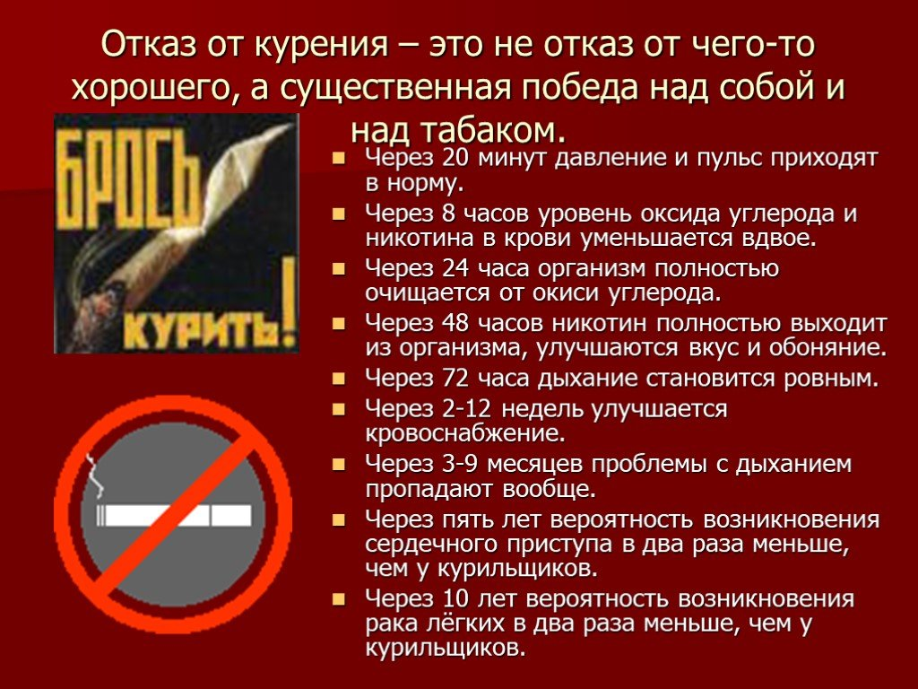

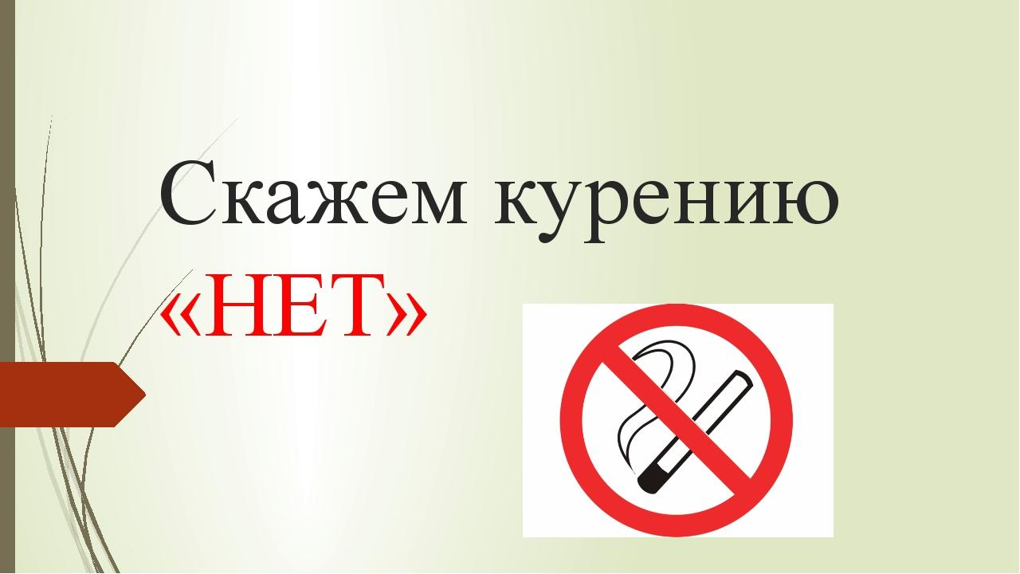

В завершении хочется лишь добавить, что вредные привычки, которые прилипают, притягивают, пристают к молодым людям, становятся впоследствии причиной многих недоразумений, недугов, неприятностей. Полюбите себя: свой Мозг, свою Печень, свое Сердце – они живые, они страдают, болеют, задыхаются! Давайте не будем рабами вредных привычек!
Желаю вам здоровья!

